КРИВОРІЗЬКА МІСЬКА РАДА
ВИКОНАВЧИЙ КОМІТЕТ

Р І Ш Е Н Н Я

13.11.2014 | м. Кривий Ріг | № 347

⌐ ¬
Про затвердження заходів з реа-лізації Маркетингової стратегії міста Кривого Рогу в 2014, 2015 роках

З метою забезпечення реалізації Маркетингової стратегії міста Кривого Рогу, затвердженої рішенням міської ради від 29.07.2014 №2804; ураховуючи вимоги Закону України "Про державне прогнозування та розроблення програм економічного і соціального розвитку України", рішення міської ради від 23.11.2011 №711 "Про затвердження Стратегічного плану розвитку міста Кривого Рогу до 2015 року", зі змінами; керуючись Законом України "Про місцеве самоврядування в Україні", виконком міської ради вирішив:

1. Затвердити заходи з реалізації Маркетингової стратегії міста Кривого Рогу в 2014, 2015 роках (додаються).

2. Головним розпорядникам коштів міського бюджету та виконкомам районних у місті рад (Терьохін В.П., Коритнік В.В., Беззубченко В.В., Колесник І.В., Степанюк С.Д., Салтовська І.П., Рижков Є.В.) забезпечити виконання заходів у межах коштів, передбачених у відповідних бюджетах, та за рахунок інших джерел, не заборонених чинним законодавством України.

3. Виконавчим органам міської ради, районних у місті рад та комунальному підприємству "Інститут розвитку міста Кривого Рогу" Криворізької міської ради (Нагорний А.І.):
3.1 спрямувати роботу на реалізацію завдань та забезпечення досягнення цілей, визначених Маркетинговою стратегією міста Кривого Рогу;
3.2 щопівроку, до 20 липня та 20 січня, починаючи з 2015 року, надавати до управління економіки виконкому міської ради вичерпну інформацію про реалізацію заходів з аналізом досягнутих результатів.
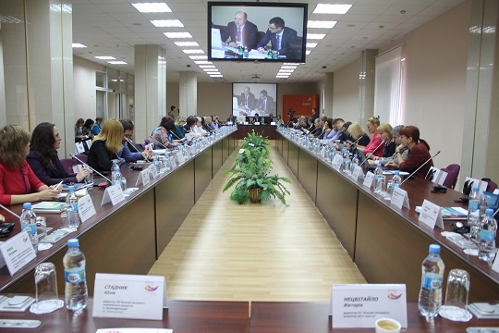
4. Управлінню економіки виконкому міської ради (Підпалько Т.А.) щопівроку, до 01 лютого та 01 серпня, інформувати виконком міської ради про хід виконання заходів з реалізації Маркетингової стратегії міста Кривого Рогу.
5. Комітету з управління впровадженням Стратегічного плану розвитку
міста Кривого Рогу до 2015 року здійснювати моніторинг якості виконання затверджених заходів.
6. Контроль за виконанням рішення покласти на заступників міського голови, керуючу справами виконкому міської ради відповідно до розподілу обов'язків, координацію роботи – на управління економіки виконкому міської ради.

Міський голова Ю.Вілкул

